北塔检察 “检韵思享会”：燃学习热情 淬专业锋芒​

​

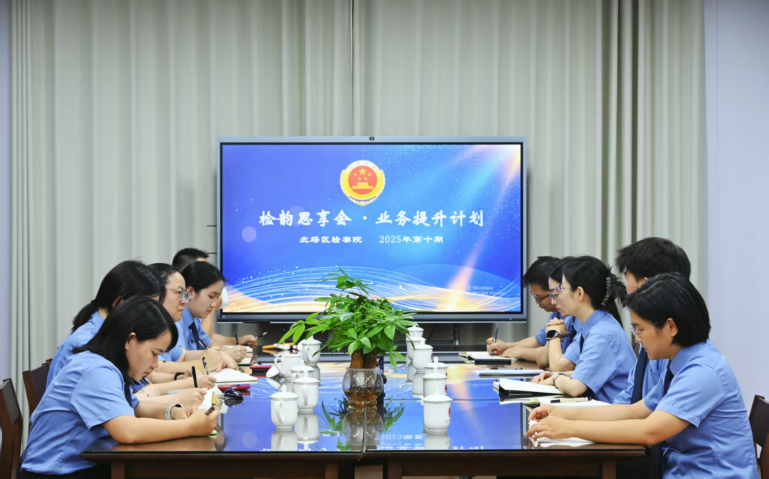(通讯员：阳帆）6月19日，邵阳市北塔区检察院图书室内学习氛围浓厚，一场以“提升办案质效，锤炼专业素能”为核心的“检韵思享会·业务提升计划”专题研讨活动在此举行。活动特邀邵阳市检察院第一检察部副主任张颖现场授课，由北塔区检察院副检察长王双霞主持，全院各部门业务骨干积极参与，共话检察实务精进之道。

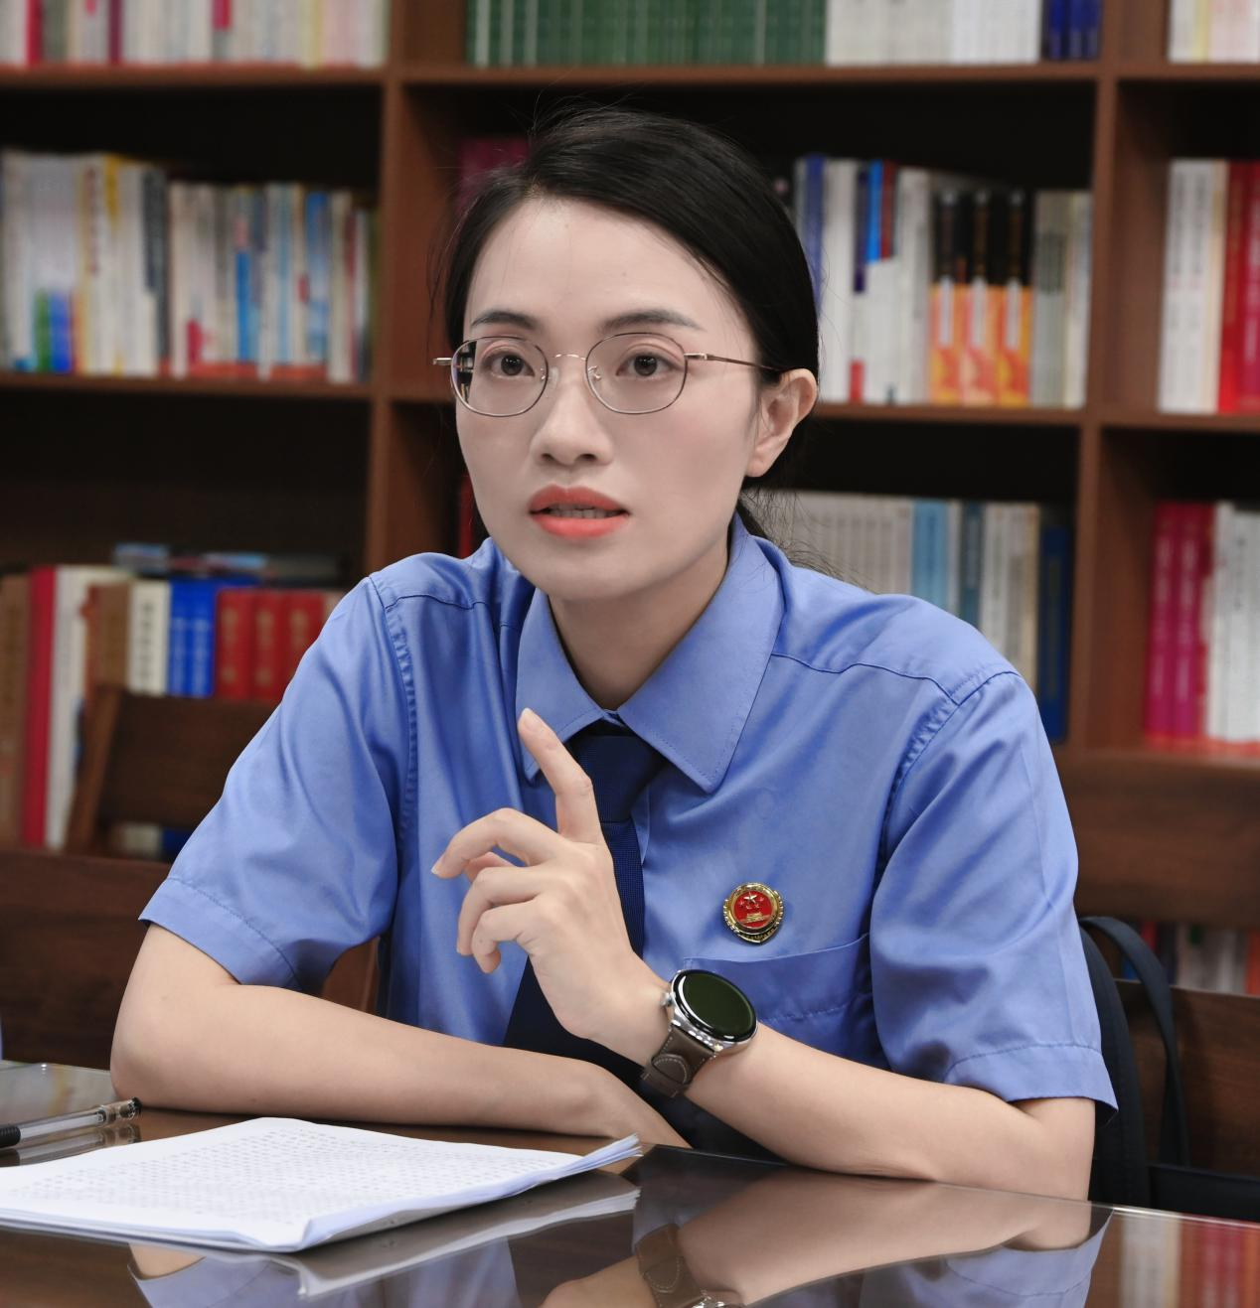

张颖的授课聚焦实战，内容翔实。她采用“案例教学+经验传导”模式，精心选取三起代表性案例，从细微处入手，层层剖析办案关键，特别强调了细节把控在案件办理全流程中的决定性作用。授课中，她结合实例重点阐述了以下要点：在案件实质审查方面，必须秉持严谨态度，全面、深入地审查律师辩护意见；在法律文书制作环节，要注意证据摘录的核心方法与承办人意见构建的实用技巧；在职业素养提升维度，要立足新时代，深入思考检察人的职责使命与初心坚守。随后的互动环节气氛热烈，干警们结合办案难点踊跃提问，张颖逐一精准解答，交流融洽深入。

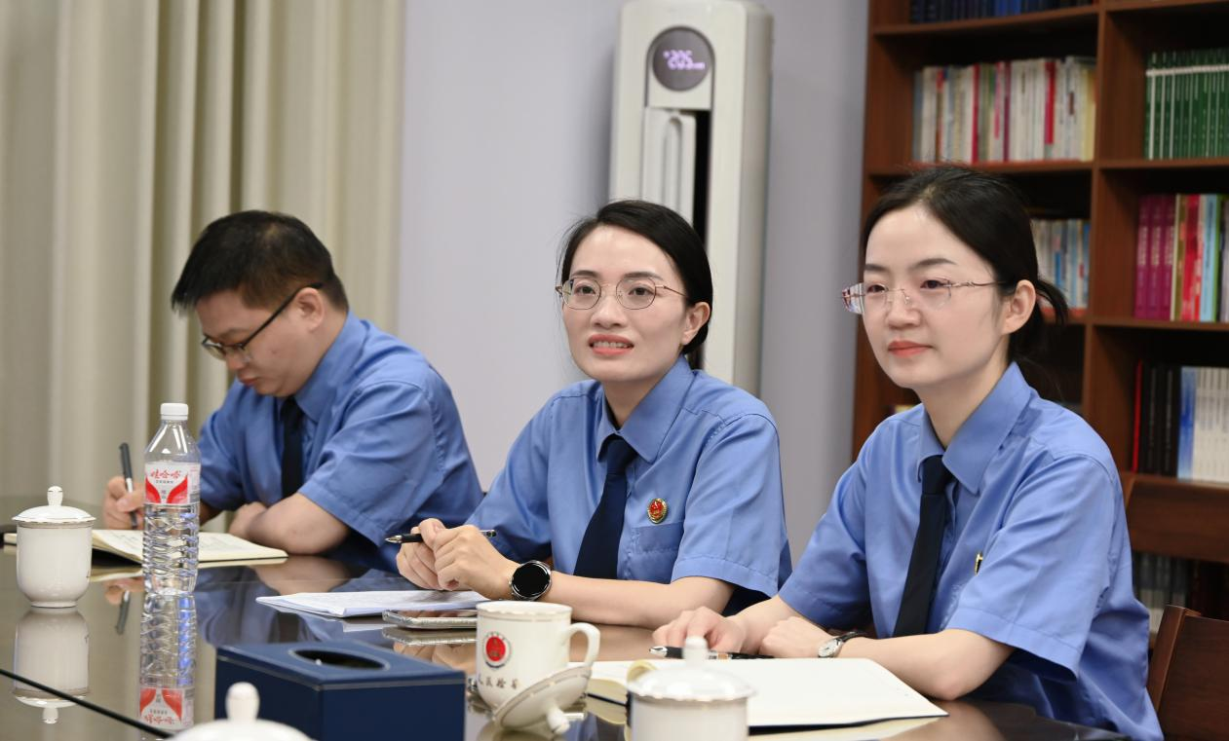

学习感悟分享环节更是气氛活跃，全体干警紧扣工作实际畅谈学习体会。王双霞副检察长率先发言，她强调此类深度交流是经验共享、智慧碰撞的宝贵契机，鼓励大家积极互动、相互启迪，切实将学习成果转化为工作实效。随后，检察官助理、邵阳市检察机关2025年“十佳公诉人暨优秀公诉人”业务竞赛获奖者海嘉佳、马艳君分享了她们的实战经验与备赛心得。她们回顾了备赛期间高强度训练的艰辛历程：白天潜心钻研卷宗，夜晚反复进行模拟演练，还有院领导主动担当“陪练”，与她们逐字逐句推敲论点，精心打磨辩论策略。结合这段淬炼经历，“优秀辩手”获得者海嘉佳着重剖析了辩论制胜关键：“攻”要敏锐捕捉对方逻辑漏洞，快速精准反击；“守”须逻辑严密，论证扎实稳固。马艳君则聚焦复杂案例的拆解技巧，强调扎实的法律功底与出色的临场应变能力相辅相成，缺一不可。两人源于实战的分享，引发了与会干警的强烈共鸣。

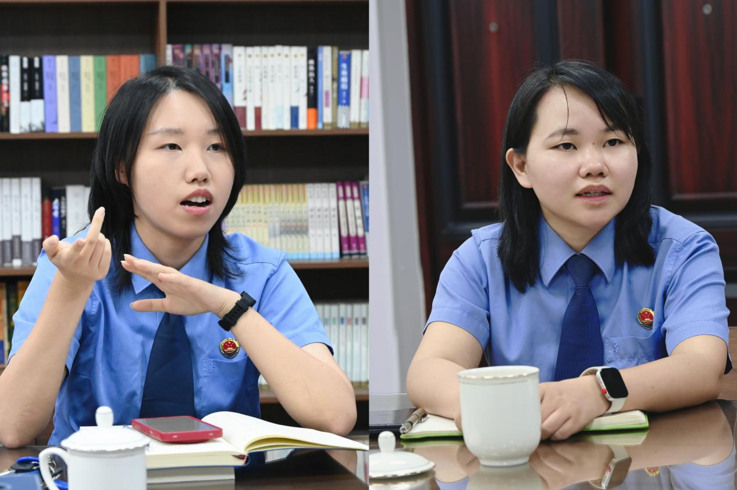

活动结束后，干警们普遍表示，此次“检韵思享会”既是一场启迪智慧的业务盛宴，更是一次凝聚力量的深度交流。大家热切期待未来能举办更多此类高质量学习活动，将所思所学切实转化为提升办案质效的强大动能，凝心聚力推动北塔检察工作高质量发展迈上新台阶。

“检韵思享会”是今年以来北塔区检察院常态化开展的业务素能提升活动。该活动聚焦检察实务核心需求，通过专家授课、经验分享、案例研讨等多种形式，致力于为干警搭建学习交流、碰撞思想、精进技能的平台，旨在持续激发学习热情，淬炼专业本领，凝聚团队力量。